**实验3：数据库交互设计与实现**

**地点：**机房3和机房4 (3号楼)

**时间：**12月6日 3-4节

**实验环境：**MySQL、IntelliJ IDEA、MyBatis等

**实验内容：**

**1、MySQL的安装和配置（15分）**

**要求：**

**1、完成MySQL的安装及配置过程（5分）**

**2、完成MySQL的初始化、注册、账户密码修改，以及启动和关闭（5分）**

**3、利用IDEA完成MySQL连接（5分）**

**2、设计一个学生表s_student和一个班级表c_class，其中，班级表c_class和学生表s_student是一对多的关系。两表如下图所示：(15分)**

**图1**

**要求：**

**1、创建一个名为mybatis的数据库(5分)**

**2、在mybatis数据库中创建两个数据表，分别为学生表s_student和班级表c_class。(5分)**

**3、利用插入语句，向两个表中插入几条如图1的测试数据。(5分)**

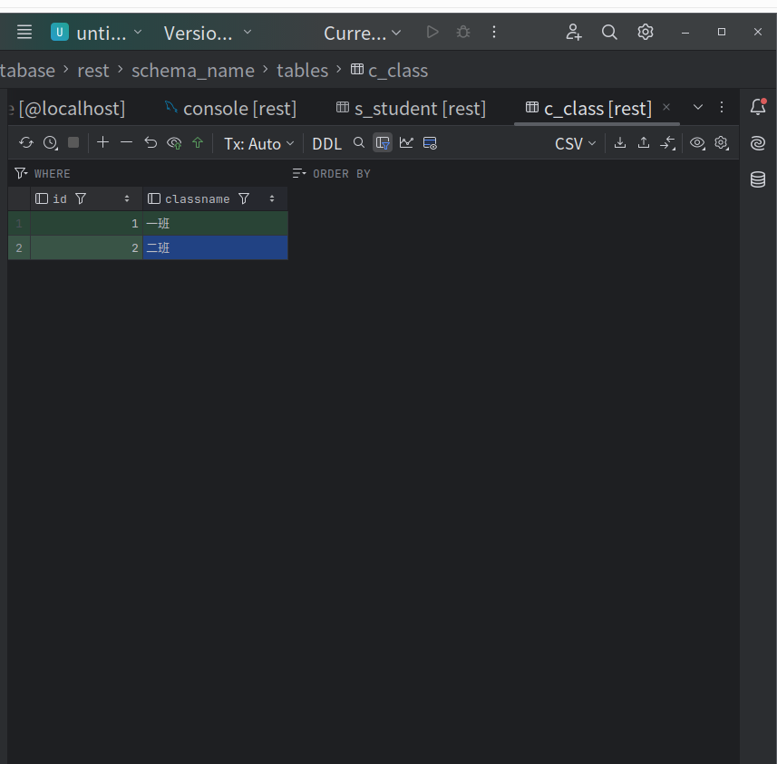

**3、MyBatis项目的创建及测试（30分）**

**要求：**

1. **基于IDEA创建mybatis项目和实体类student(10分)。**
2. **配置Mybatis，与mybatis数据库建立连接（5分）。**
3. **利用注解实现学生表s_student信息查询（10分）。**

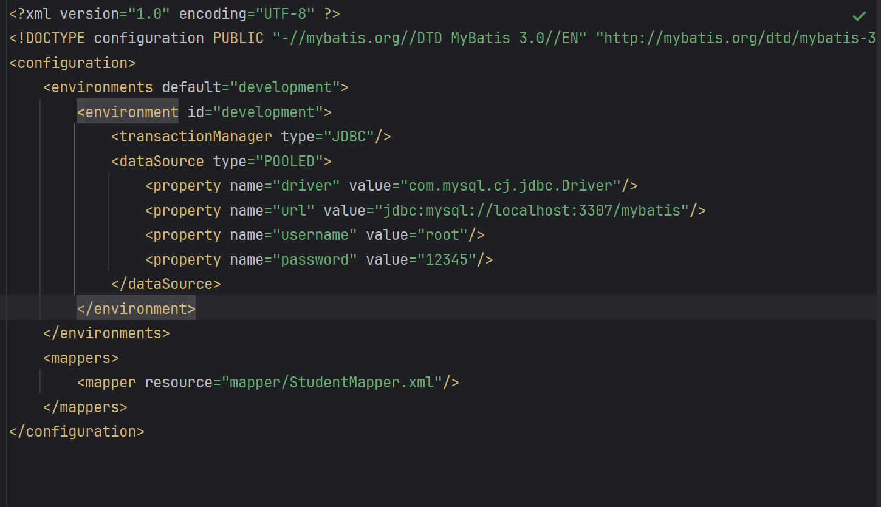

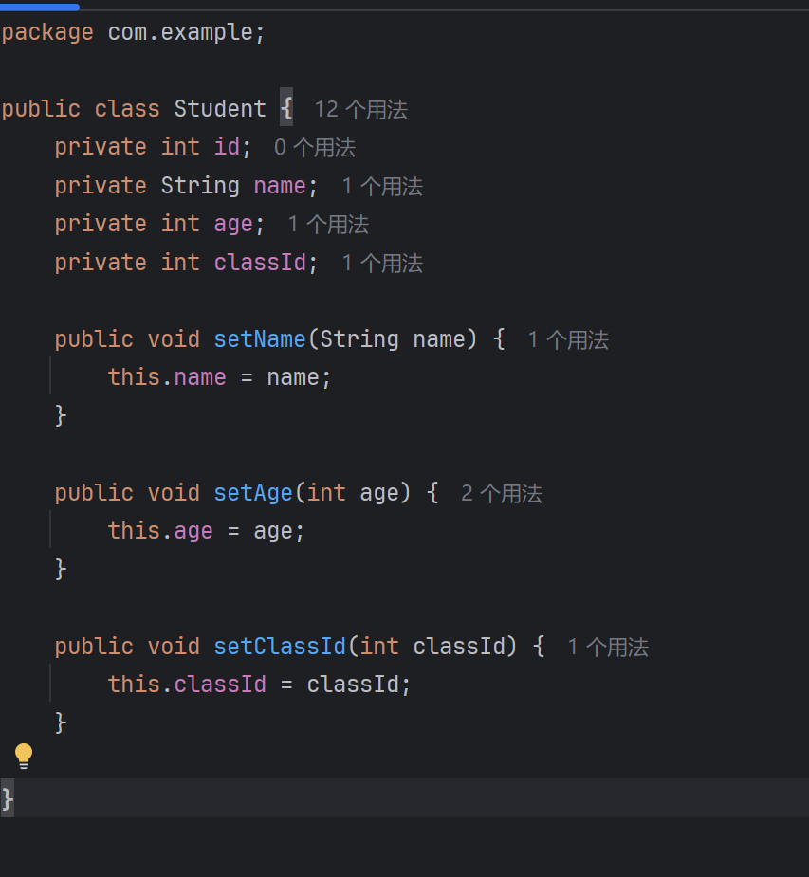

**4、基于MyBatis注解实现增删改查等操作（25分）**

**要求：**

1. **MyBatis注解实现查询操作，查询id为2的学生的信息，包括其班级信息（表c_class中的一班或二班）。（15分）**
2. **MyBatis注解实现修改操作，将id为1的学生的年龄更改为30岁。（10分）**
3. **MyBatis注解实现添加操作，新增一名学生的信息，姓名为：刘能，年龄：19，班级：2（10分）**
4. **MyBatis注解实现添加操作，删除学生李四的信息（10分）**

**5、内容1-4的完整文档说明和演示视频（15分）**